Nama : Isep Lutpi Nur

NPM : 2113191079

Kelas : Informatika / A2

Mata Kuliah : Database Manajemen Sistem Lanjut

Semester : 5 (Ganjil)

Tugas : Minggu 13 - Penjadwalan Otomatis dengan Task Scheduler

**Praktekkan semua materi di atas, screenshot setiap tahapan dan hasilnya.**

1. Klik Start Windows, pilih Accessories dan System Tools

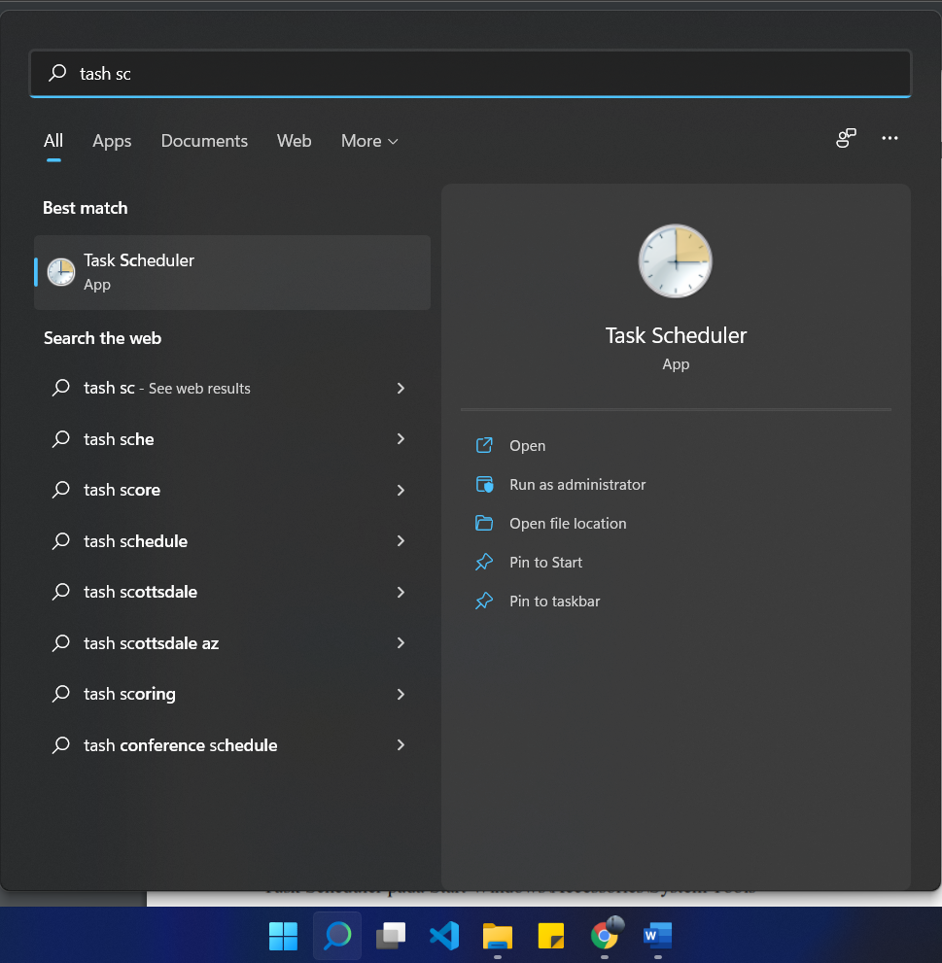

1. Jalankan program Task Scheduler dan berikut tampilan Task Scheduler.

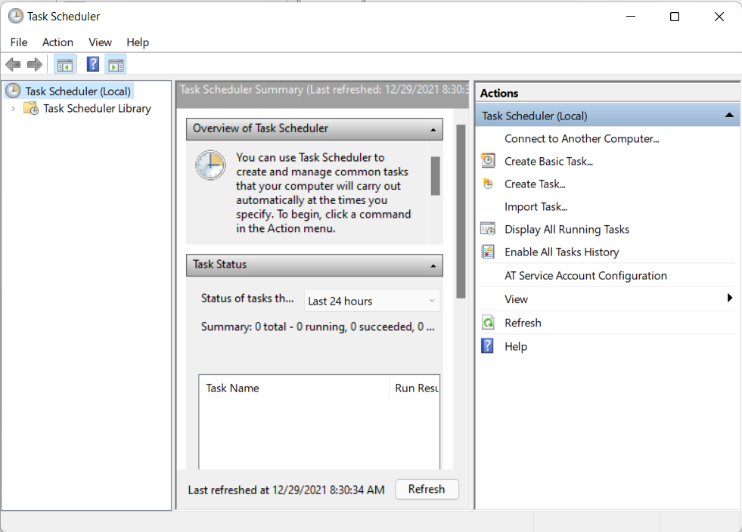

1. Pada bagian kanan, pilih Create Basic Task

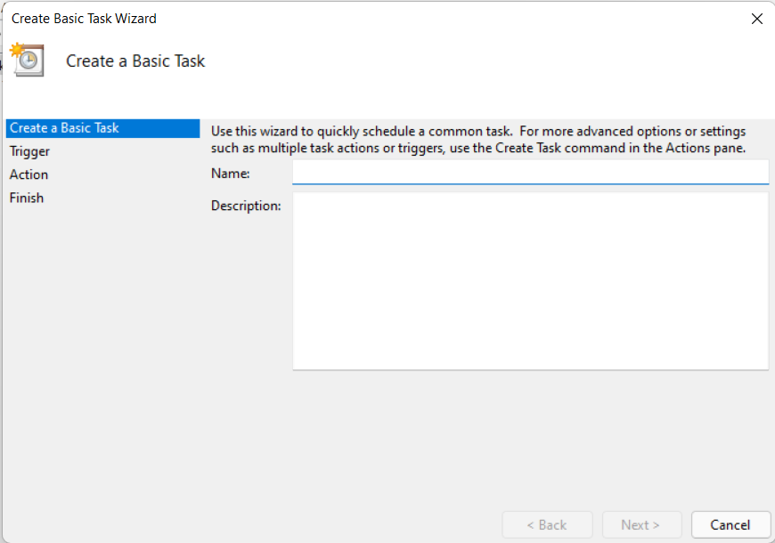

Isi Name dengan nama yang diinginkan

Contoh data

* Name: Backup Database
* Description: Backup secara otomatis per hari jam 16.00 (dalam hal ini sebenarnya description diperbolehkan untuk tidak diisi).

1. Klik tombol Next, dan akan dibawa untuk memilih penjadwalan yang diinginkan.

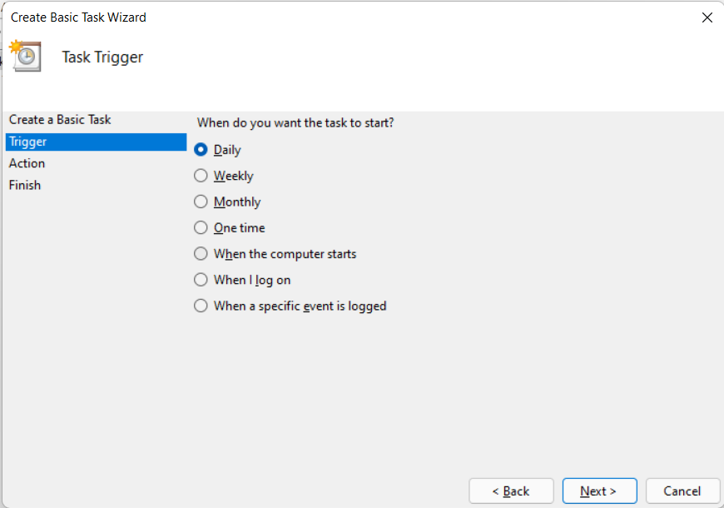

Pilihan dapat per hari (Daily), per minggu (Weekly), dll

Pada saat ini kita akan memilih Daily (per hari), untuk weekly (per minggu) kita dapat memilih ingin hari apa saja, untuk monthly (per bulan) kita dapat memilih minggu ke berapa, bisa dicoba sesuai yang diinginkan. Setelah itu tekan tombol Next.

1. Masukkan tanggal akan dimulai dan jam penjadwalan ingin dilakukan. Pada contoh ini saya akan memasukkan jam 16:00:00. Klik tombol Next.

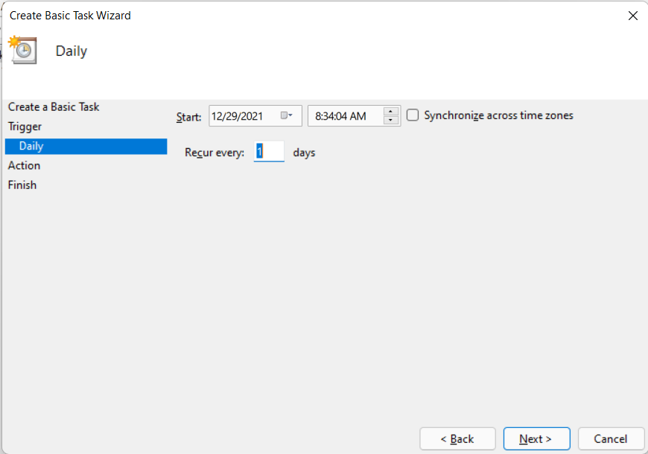

Masukkan tanggal dan jam penjadwalan

1. Kita akan masuk ke bagian Action, pertama kita akan dibawa kepada pilihan “apa yang perlu dilakukan dalam penjadwalan tersebut”. Saat ini kita memilih menjalankan program (Start a program). Klik Next.

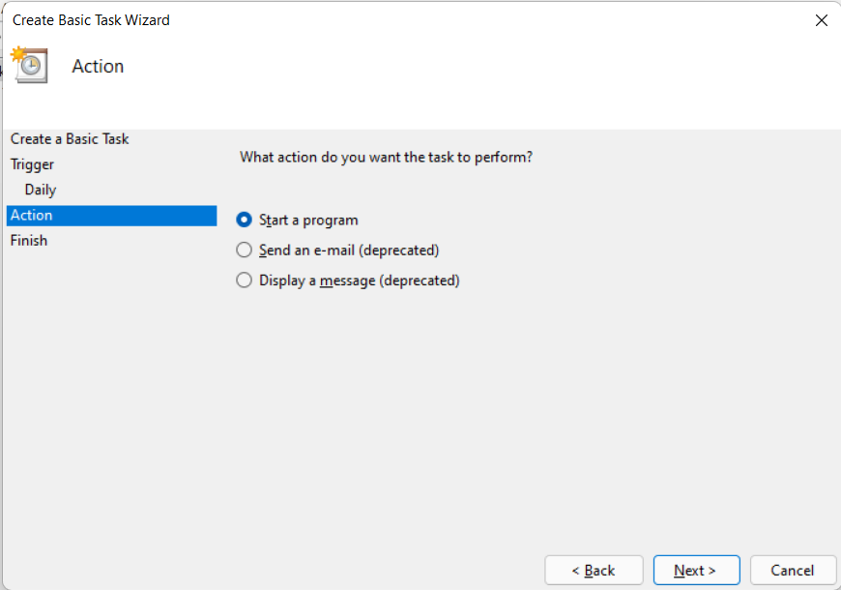

Isi file backup.bat

@echo off

title Backup database

echo Backup database. Tugas Mata kuliah Database Manajemen Sistem Lanjut

echo Isep Lutpi Nur 2113191079

mysqldump -u iseplutpi -p1008 --databases db_sp_00_isep_lutpi_nur C:\database_backup.sql

1. Pada bagian Program/script pilih Browse untuk memilih file yang akan dijalankan. Dalam hal ini tempat backup.bat berada. Kemudian pada Start in (optional) kita isi direktori file backup.bat berada. Setelah itu tekan tombol Next.

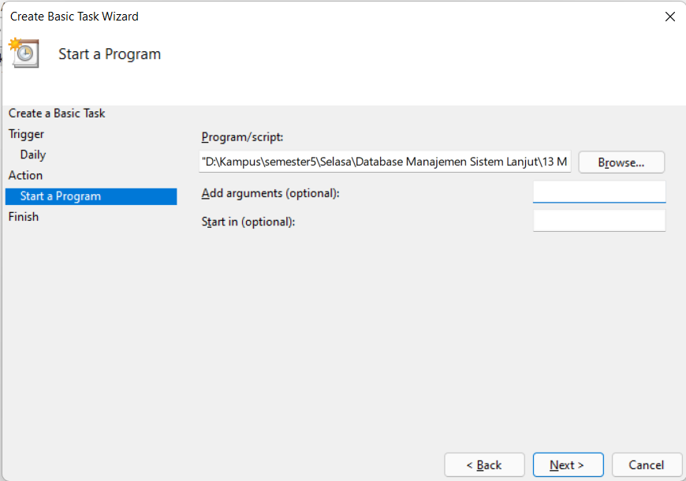

1. Pada bagian akhir, Task Scheduler akan menampilkan ringkasan yang akan dilakukan oleh Task Scheduler. Jika sudah benar klik Finish.

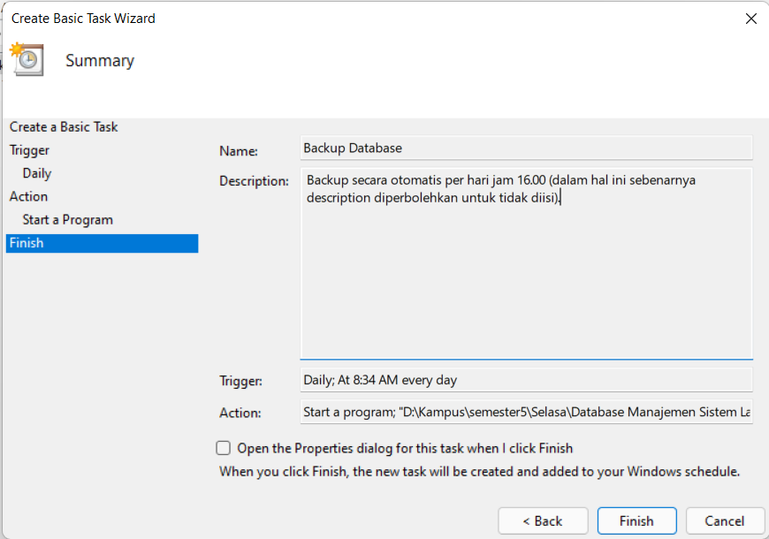

1. Supaya lebih yakin bahwa penjadwalan berhasil dilakukan, pada bagian kiri kita pilih Task Scheduler Library dan akan terlihat di bagian tengah nama penjadwalan Backup Data.

